**ĐỒ ÁN PHÁT TRIỂN ỨNG DỤNG WEB 2**

**XÂY DỰNG WEBSITE CHO HOMESTAY BERRY VALLEY ĐÀ LẠT**

**Thành viên nhóm:**

* **Nguyễn Quốc Huy (63130514)**
* **Nguyễn Tấn Lập (63132204)**

**Giới thiệu về homestay berry valley đà lạt:**

- Homestay [Berry Valley Đà Lạt](https://vietgoing.com/hotel/868-berry-valley-da-lat.html) là nơi cung cấp dịch vụ lưu trú lý tưởng cho sự vui vẻ và thư giãn của Quý khách.

- Berry Valley Homestay có đầy đủ không gian sống ảo, view thung lũng, đồi thông. Đầy đủ các dịch vụ nhà hàng, quán cafe khu vui chơi. Đặc biệt có vườn dâu tây công nghệ cao - các đặc sản về dâu tây handmade mang thương hiệu của Berry.

- Berry Valley Homestay Đà Lạt là một nơi nghỉ dưỡng đạt tiêu chuẩn với các dịch vụ tiện nghi, đảm bảo mang đến cho khách hàng sự thoải mái nhất. Với thiết kế thanh lịch và gần gũi, sang trọng, tất cả phòng của khách hàng đều được trang bị đầy đủ, chu đáo. Ngoài ra, khách sạn còn có thể gợi ý cho bạn những hoạt động vui chơi giải trí bảo đảm bạn luôn thấy hứng thú trong suốt kỳ nghỉ.

- Với phương châm luôn lấy sự hài lòng của khách hàng làm giá trị tồn tại, [Berry Valley Đà Lạt](https://vietgoing.com/hotel/868-berry-valley-da-lat.html) đào tạo một đội ngũ nhân viên chuyên nghiệp, yêu nghề và hiếu khách, luôn sẵn sàng phục vụ quý khách 24/24, luôn lắng nghe ý kiến của quý khách để hoàn thiện và nâng cao chất lượng dịch vụ. Đến nghỉ dưỡng tại đây là sự lựa chọn tuyệt vời nhất của quý khách.

**Mục đích thực hiện dự án:**

* Hiện nay homestay Berry Valley Đà Lạt vẫn chưa có 1 website cụ thể để quảng bá, giới thiệu về homestay.
* Tiếp cận rộng rãi: tiếp cận được một lượng lớn khách hàng tiềm năng từ khắp nơi trên thế giới thông qua Internet. Điều này giúp tăng cơ hội cho việc thu hút khách hàng và tăng doanh thu.
* Thuận tiện cho khách hàng: Khách hàng có thể dễ dàng tìm kiếm, so sánh và đặt phòng homestay trực tuyến từ bất kỳ đâu mà không cần phải tốn thời gian và công sức đi tìm kiếm trực tiếp.
* Tiết kiệm thời gian và công sức cho chủ nhà: Một hệ thống quản lý trực tuyến sẽ giúp tự động hóa quá trình đặt phòng, xác nhận đơn đặt phòng, và thanh toán, giúp tiết kiệm thời gian và công sức cho chủ nhà homestay.
* Quản lý hiệu quả hơn: Website quản lý homestay cung cấp các công cụ quản lý đơn đặt phòng, lịch trống, giá cả, và thông tin khách hàng một cách hiệu quả, giúp chủ nhà dễ dàng theo dõi và điều chỉnh hoạt động kinh doanh.
* Tăng tính chuyên nghiệp và đáng tin cậy: Một website chất lượng cao và dễ sử dụng tạo ấn tượng tốt với khách hàng, từ đó tăng tính chuyên nghiệp và đáng tin cậy của homestay trong mắt khách hàng.
* Thu hút khách hàng quốc tế: Việc có một website có thể thu hút được khách hàng quốc tế, giúp homestay mở rộng thị trường và tăng cơ hội kinh doanh.
* Tăng khả năng tiếp cận thông tin: Homestay có thể chia sẻ thông tin về các chương trình khuyến mãi, sự kiện đặc biệt, hoặc các dịch vụ mới thông qua website, giúp tăng sự chú ý từ khách hàng.
* Đánh giá và phản hồi từ khách hàng: Website quản lý homestay cho phép thu thập đánh giá và phản hồi từ khách hàng, giúp cải thiện chất lượng dịch vụ và tạo ra trải nghiệm tốt hơn cho khách hàng.

**Hiện trạng nghiệp vụ:**

* Hệ thống đặt phòng trực tuyến:
  + Giao diện đặt phòng dễ sử dụng và thân thiện với người dùng.
  + Chức năng tìm kiếm linh hoạt cho phép khách hàng tìm kiếm homestay theo các tiêu chí như địa điểm, loại phòng, tiện nghi, và giá cả.
  + Thông tin chi tiết về từng homestay, bao gồm hình ảnh, mô tả, tiện nghi, đánh giá của khách hàng trước đó.
  + Lịch trống hiển thị theo thời gian thực để khách hàng có thể chọn ngày và đặt phòng dễ dàng.
* Quản lý phòng:
  + Giao diện quản lý phòng cho chủ nhà/homestay manager để cập nhật tình trạng phòng trống, giá cả, và mô tả phòng.
  + Thêm, sửa, xóa phòng và cập nhật thông tin về các loại phòng.
* Quản lý đơn đặt phòng:
  + Danh sách đơn đặt phòng hiển thị chi tiết về thông tin của khách hàng, ngày đặt, loại phòng, giá cả, và trạng thái của đơn đặt phòng (đã xác nhận, chờ xác nhận, đã hủy, vv.).
  + Chức năng xác nhận, hủy bỏ hoặc chỉnh sửa đơn đặt phòng.
* Quản lý tài khoản:
  + Đăng ký tài khoản, đăng nhập và quản lý thông tin cá nhân như địa chỉ thanh toán, thông tin liên lạc, và lịch sử đặt phòng.
* Báo cáo và thống kê:
  + Cung cấp báo cáo về tình trạng đặt phòng, doanh thu, và các chỉ số khác để quản lý hoạt động kinh doanh hiệu quả hơn

**Thiết kế hệ thống:**

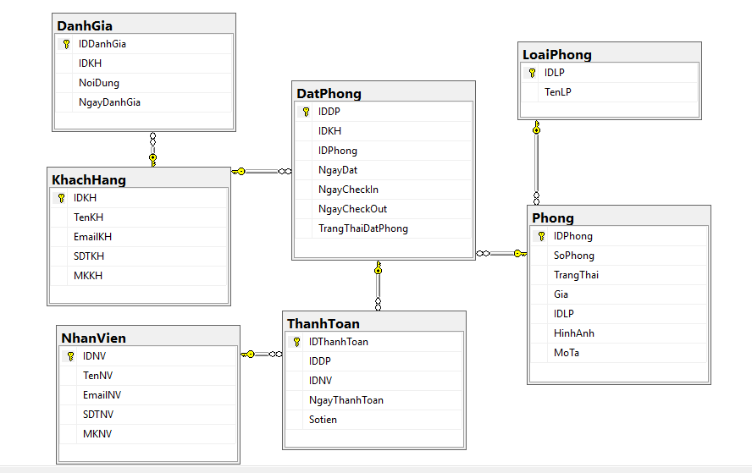

**Mô tả:**

Khách hàng vào web đăng kí và đăng nhập bằng EmailKH và MKKH, khách hàng có thể xem danh sách phòng các đánh giá của các khách hàng trước. Khách hàng đặt phòng và chọn ngày mình muốn sử dụng homestay. Nhân viên sẽ nhận đơn đặt phòng, kiểm tra và duyệt đơn đặt phòng homestay. Khách hàng sẽ đến homestay, thanh toán và nhận phòng homestay. Khách hàng có thể đánh giá homestay.

Bảng Khách Hàng

|  |  |  |  |
| --- | --- | --- | --- |
| STT | Thuộc tính | kiểu dữ liệu | Ý nghĩa |
| 1 | IDKH | Int | Mã khách hàng (khóa chính) |
| 2 | TenKH | Varchar(100) | Họ và tên khách hàng |
| 3 | EmailKH | Varchar(100) | Email khách hàng |
| 4 | SDTKH | Varchar(20) | Số điện thoại khách hàng |
| 5 | MKKH | Varchar(20) | mật khẩu của khách hàng |

Bảng Nhân Viên

|  |  |  |  |
| --- | --- | --- | --- |
| STT | Thuộc tính | kiểu dữ liệu | Ý nghĩa |
| 1 | IDNV | Int | Mã Nhân viên (khóa chín) |
| 2 | TenNV | Varchar(100) | Họ và tên nhân viên |
| 3 | EmailNV | Varchar(100) | Email nhân viên |
| 4 | SDTNV | Varchar(20) | Số điện thoại nhân viên |
| 5 | MKNV | Varchar(20) | mật khẩu của nhân viên |

Bảng Loại Phòng

|  |  |  |  |
| --- | --- | --- | --- |
| STT | Thuộc tính | kiểu dữ liệu | Ý nghĩa |
| 1 | IDLP | Int | Mã loại phòng (khóa chính) |
| 2 | TenLP | Varchar(100) | Họ và tên loại phòng |

Bảng phòng

|  |  |  |  |
| --- | --- | --- | --- |
| STT | Thuộc tính | kiểu dữ liệu | Ý nghĩa |
| 1 | IDPhong | Int | Mã phòng (khóa chính) |
| 2 | SoPhong | Varchar(20) | Số phòng |
| 3 | TrangThai | Int | Trạng thái của phòng (trống/có sẵn) |
| 4 | Gia | Decimal | Giá tiền của phòng |
| 5 | IDLP | Int | Mã loại phòng (khóa ngoại) |
| 6 | HinhAnh | Varchar(20) | Hình ảnh của phòng |
| 7 | MoTa | Varchar | Mô tả cơ bản của phòng |

bảng Đặt phòng

|  |  |  |  |
| --- | --- | --- | --- |
| STT | Thuộc tính | kiểu dữ liệu | Ý nghĩa |
| 1 | IDDP | Int | Mã đặt phòng(khóa chính) |
| 2 | IDKH | Int | Mã khách hàng đặt phòng(khóa ngoại) |
| 3 | IDPhong | Int | Mã phòng đặt (khóa ngoại) |
| 4 | NgayDat | Date | Ngày đặt phòng |
| 5 | NgayCheckIn | Date | Ngày nhận phòng |
| 6` | NgayCheckOut | Date | Ngày trả phòng |
| 7 | TrangThaiDat  Phong | Varchar(20) | Trạng thái (Đã duyệt / chưa duyệt) |

Bảng đánh giá

|  |  |  |  |
| --- | --- | --- | --- |
| STT | Thuộc tính | kiểu dữ liệu | Ý nghĩa |
| 1 | IDDanhGia | Int | Mã đánh giá(khóa chính) |
| 2 | IDKH | Int | Mã khách hàng đánh giá(khóa ngoại) |
| 3 | NoiDung | Varchar() | Nội dung đánh giá |
| 4 | NgayDanhGia | Date | Ngày đánh giá |

Bảng thanh toán

|  |  |  |  |
| --- | --- | --- | --- |
| STT | Thuộc tính | kiểu dữ liệu | Ý nghĩa |
| 1 | IDThanhToan | Int | Mã thanh toán(khóa chính) |
| 2 | IDDP | Int | Mã đặt phòng cần thanh toán(khóa ngoại) |
| 3 | IDNV | Int | Mã nhân viên nhận thanh toán (khóa ngoại) |
| 4 | NgayThanhToan | Date | Ngày thanh toán |
| 5 | SoTien | Decimal | Tổng tiền cần thanh toán |

**Một số giao diện**

Giao diện khách hàng:

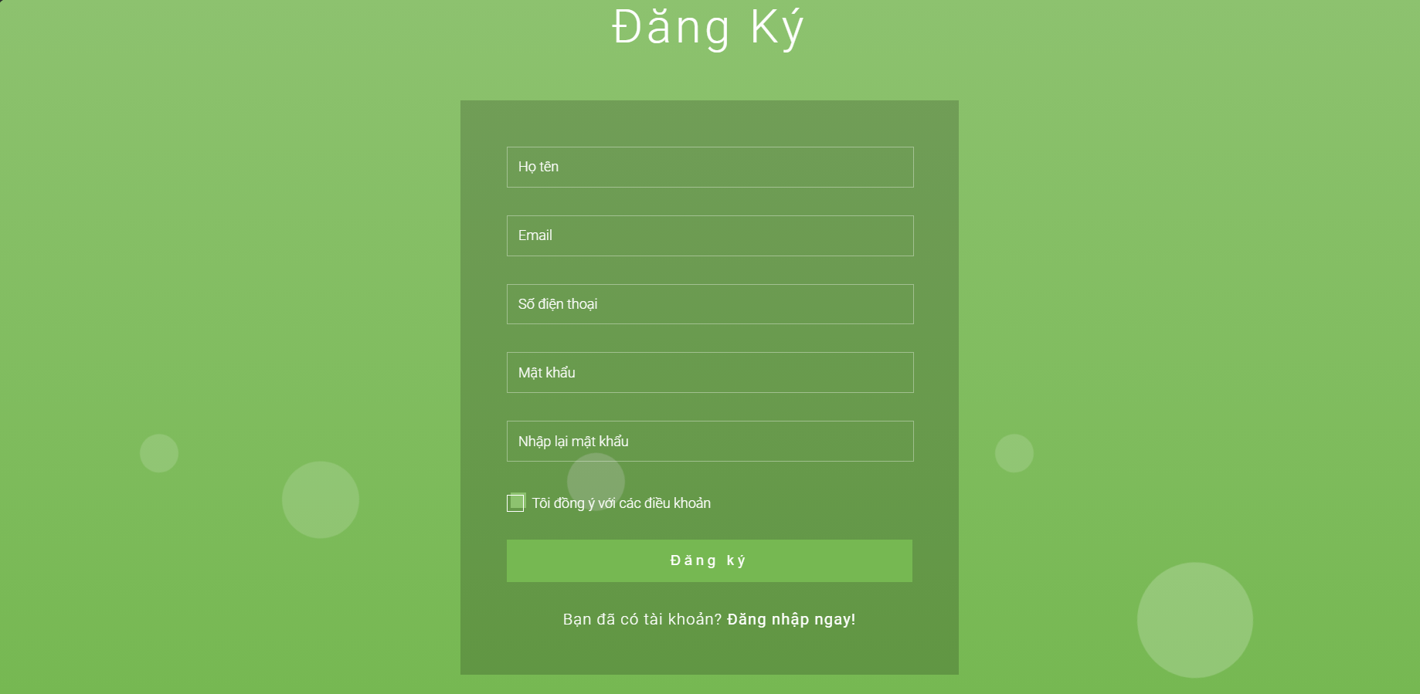

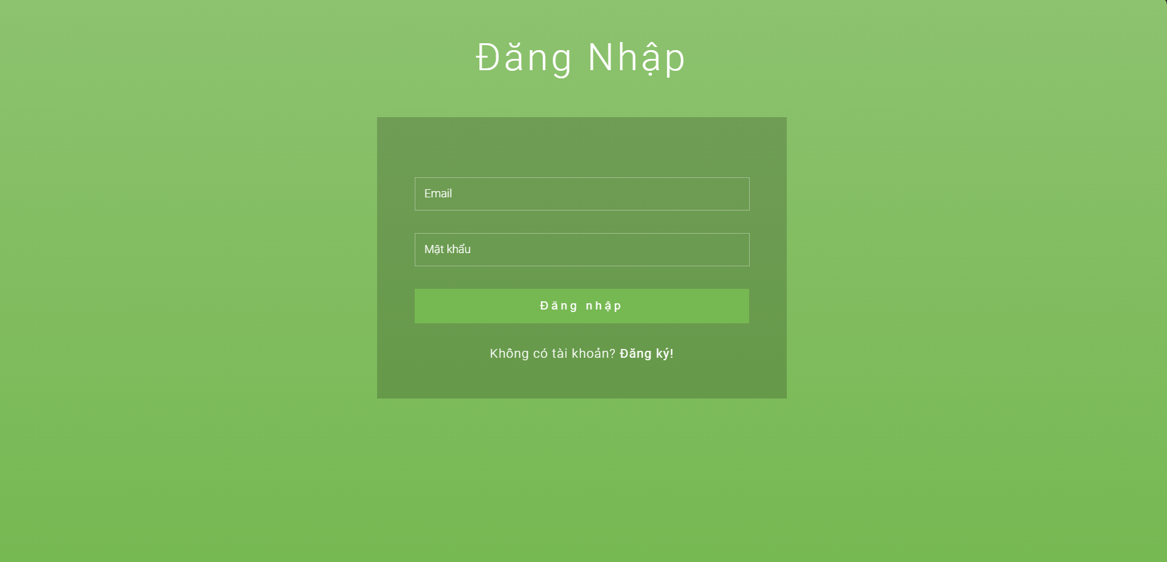

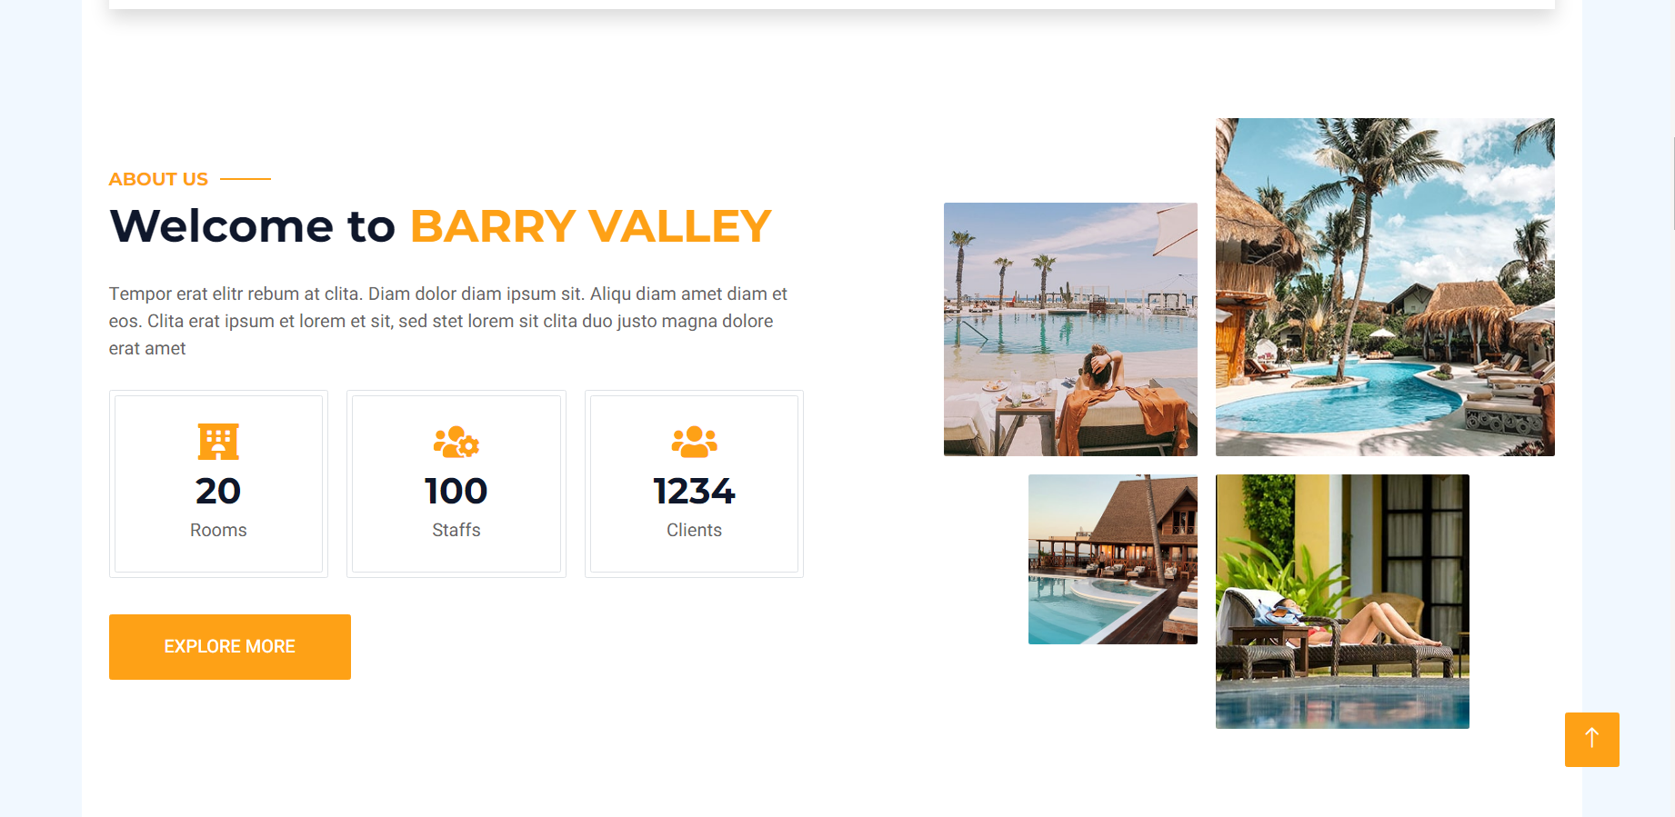

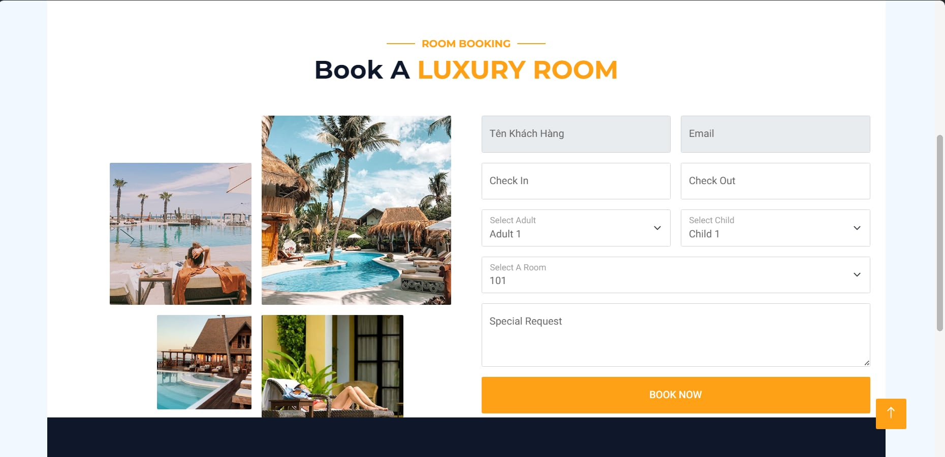

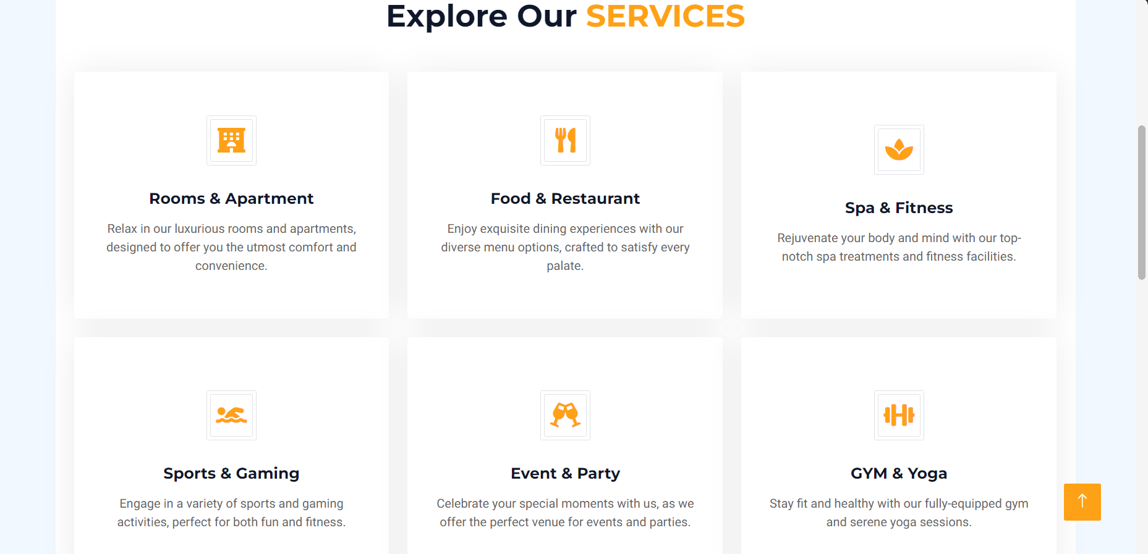

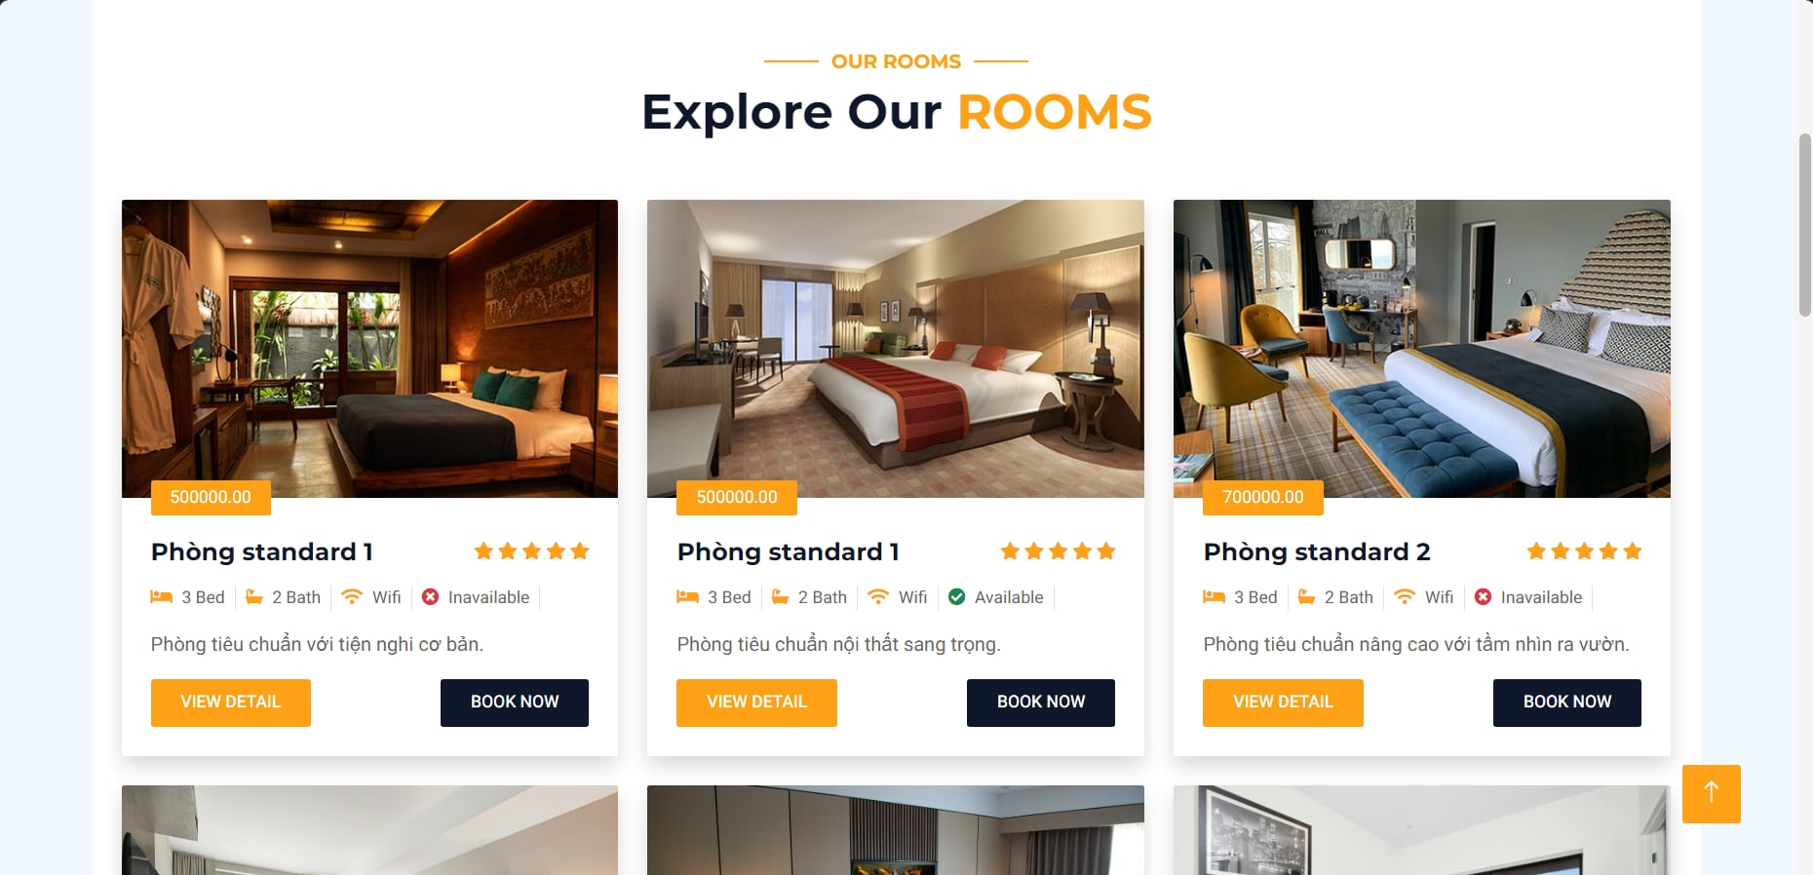

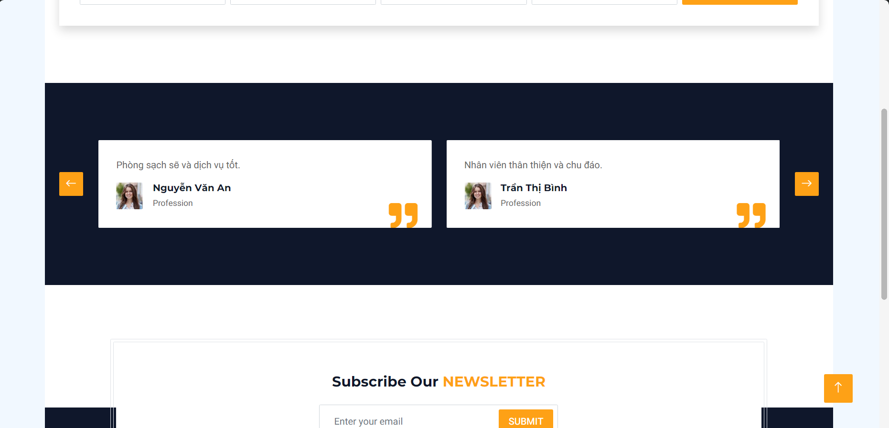

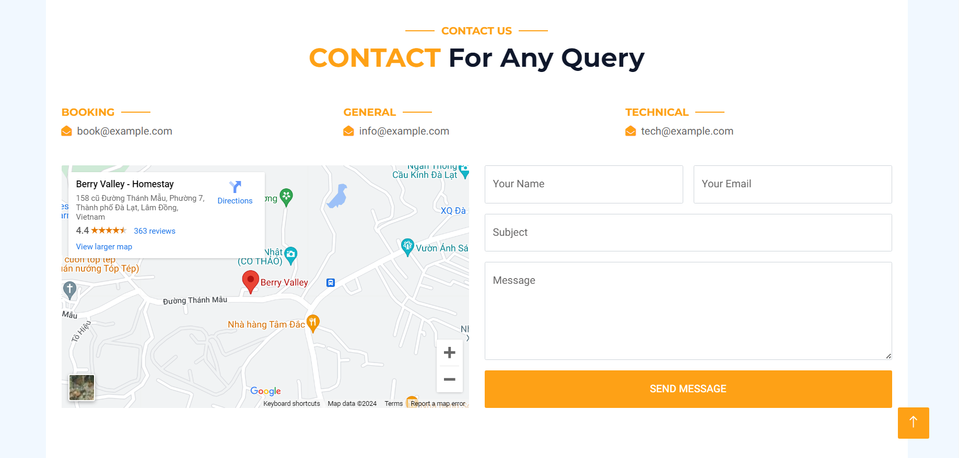

Giao diện quản lý, nhân viên:

